1 ASIX

**MÒDUL 1: IMPLANTACIÓ SISTEMES OPERATIUS**

ACTIVITAT 1: Gestió de particions

línea horizontal



# 

**Alumne**: Daniel Mascarilla del Olmo

**Professor**: Marcos Venteo

**Curs**: 1 ASIX

**Centre**: Jaume Viladoms

**ÍNDEX**

**Exercici 1: Definició de conceptes** **3**

Particions: 3

FileSystems: 3

**Exercici 2: Editar particions creades amb GParted** **4**

**Exercici 3: Gestió de particions amb “Administrador de Discos”** **10**

Afegeix al VirtualBox 4 discos nous 11

Inicia el Sistema i ves a equips. Apareixen els discos nous? Perquè? 13

Accedeix a “Administrador de discos”, que ha passat? Que s’ha de fer per poder utilitzar els nous discos? Quins son els passos que s’haurien de fer? 14

Amb el “Disc 4” crear un volum simple de 5Gb. Formatar la partició en NTFS i ha de disposar de la lletra X, amb el nom de volum: DISC4. 16

Es pot ampliar o reduir el volum la partició creada? Si es possible redueix en 1Gb 18

Amb el “Disc 1” i el “Disc 2” crear un volum distribuït, explicar quines característiques té aquest sistema. 19

Al “Disc 3” crear 5 particions, es possible? Perquè? 20

**Exercici 4: Gestió de particions amb GParted** **21**

Accedeix amb el Ubuntu Live i executar el Gparted. 21

Crear 6 particions al disc amb el sistema MBR. Quina seria la gestió correcte i perquè? 22

# Exercici 1: Definició de conceptes

### Particions:

| **Tipus de partició** | **Característiques** |
| --- | --- |
| Primàries | Es pot iniciar el SO des d’aquí |
| Estesa | Contenir diverses unitats lògiques al seu interior |
| Lògica | Divisió de processadors, memòria i recursos de hardware d’un sistema en diversos entorn |

### FileSystems:

| **FileSystem** | **SO** | **Característiques** |
| --- | --- | --- |
| NTFS | Windows | * Soporta arxius de gran tamany * Sistema robust davant de possibles arxius corruptes * Afegeix un sistema de permisos del usuari. * Els clústers són del minim espai que poden ocupar un arxiu * Sistema preparat per 64 bits * Encriptació d’arxius |
| JFS | Linux | * eficient respald de transaccions * major utilització de memòria * eficient administració de directoris * dissenyat per estar a un servidor d’alt rendiment * soporta fitxers de gran tamany i particions LFS |
| XFS | Linux/Irix | * Journaling * Grups d’assignació * Assignació basada en unitats * Tamanys de blocs variables * E/S directa * Snapshots * redimensionament en calent |

# Exercici 2: Editar particions creades amb GParted

Iniciarem la màquina de Windows Server 2019 :

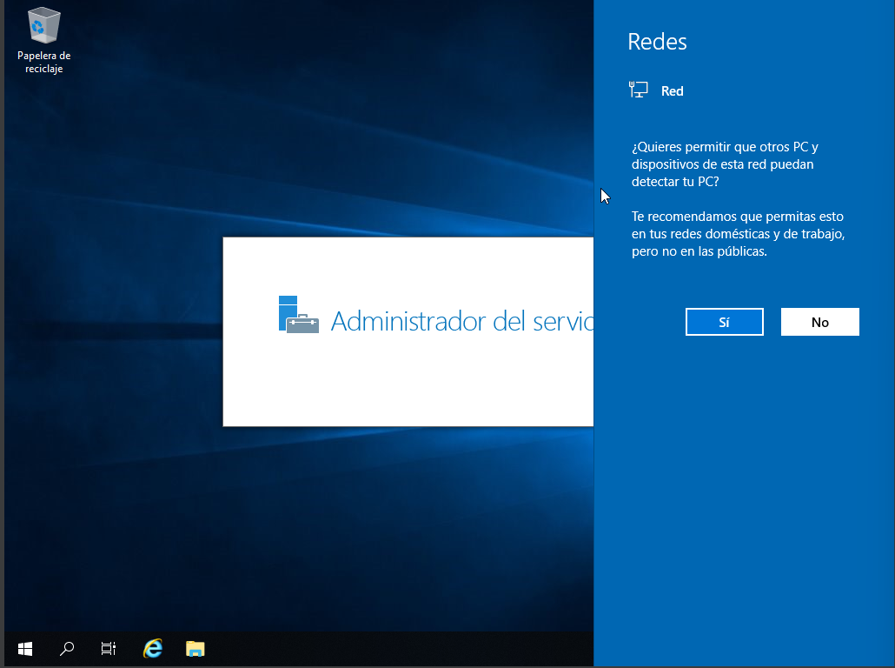

Ara tancarem la màquina i canviarem la iso per l’ubuntu desktop i iniciarem:

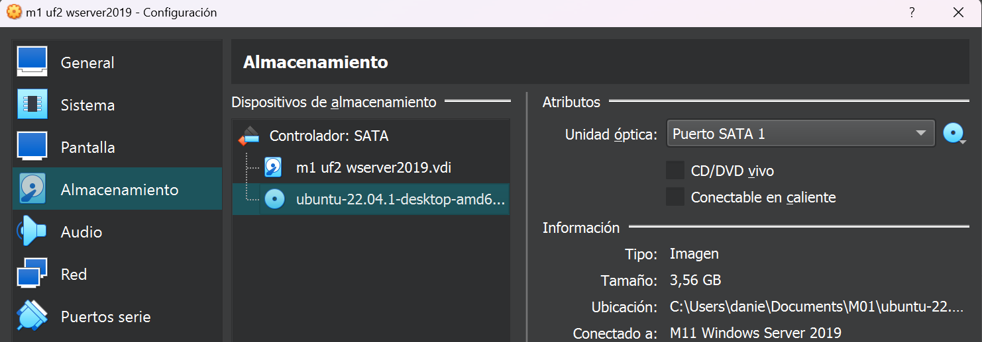

Iniciarem i com si instal·léssim ubuntu, però el provarem en lloc d’instal·lar:

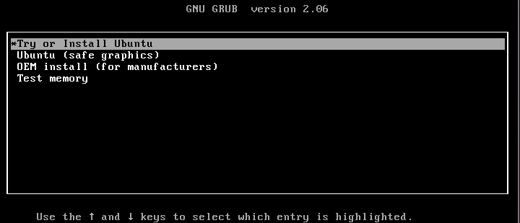

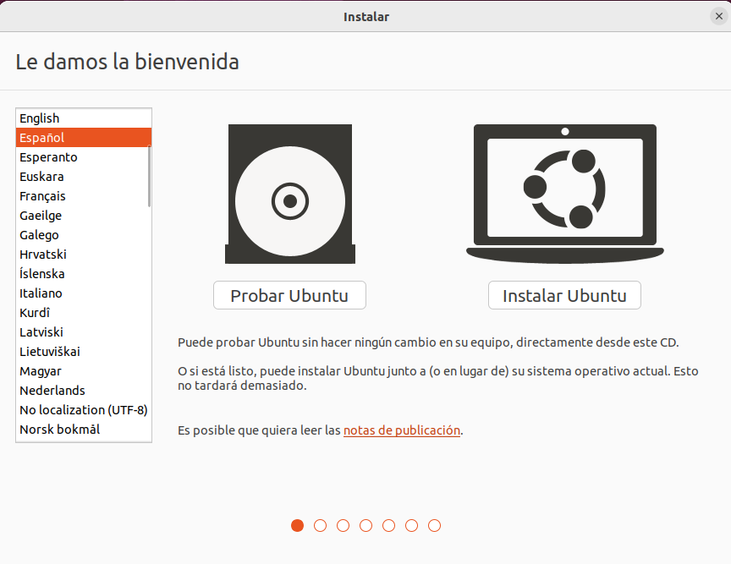

Iniciarem GParted:



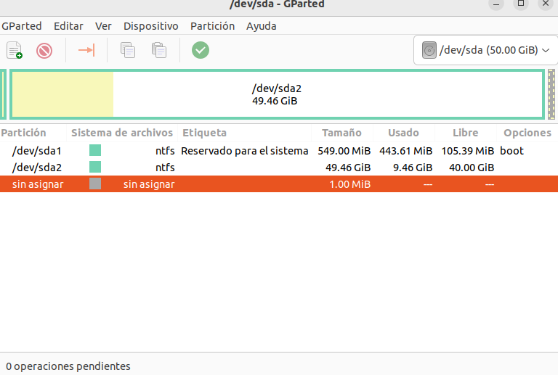

Ara posarem les mateixes particions que al enunciat:

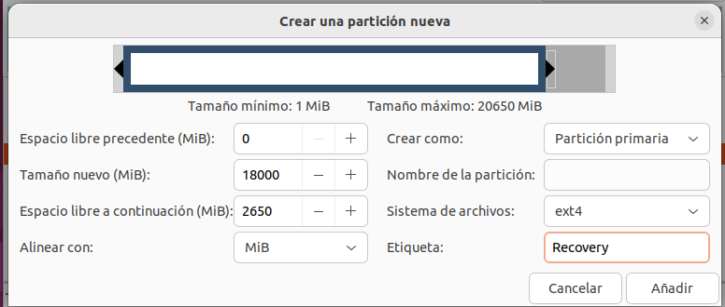

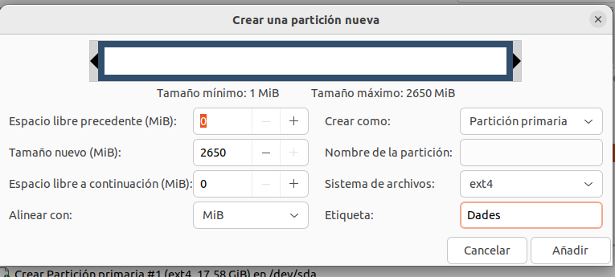

Ens quedaria de la següent forma:

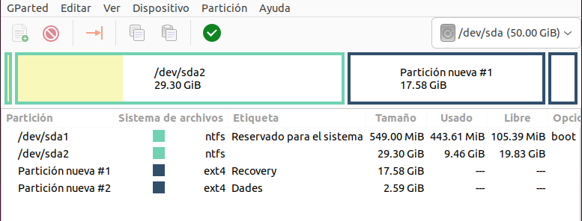

Aplicarem els canvis fent clic al tick verd a sota d’on posa partició:

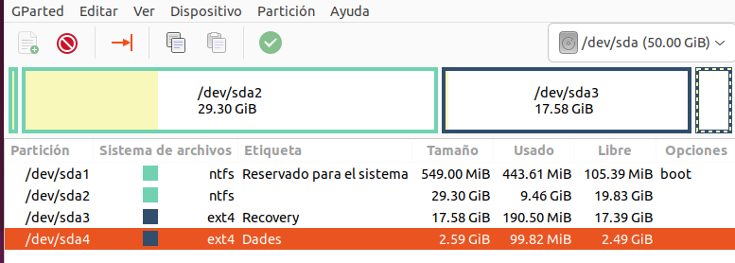

Ara apagarem la màquina i canviarem la iso un altre cop a la de WinServer 2019:

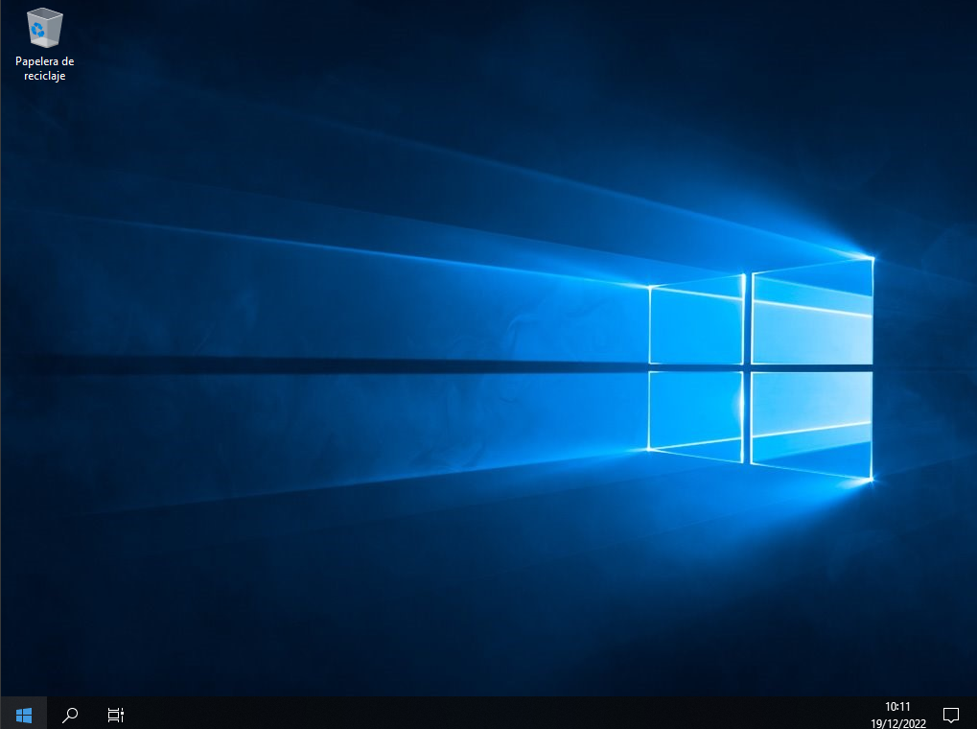

# 

# Exercici 3: Gestió de particions amb “Administrador de Discos”

Anirem al administrador de discs per veure que s’han desat els canvis fets amb gparted:

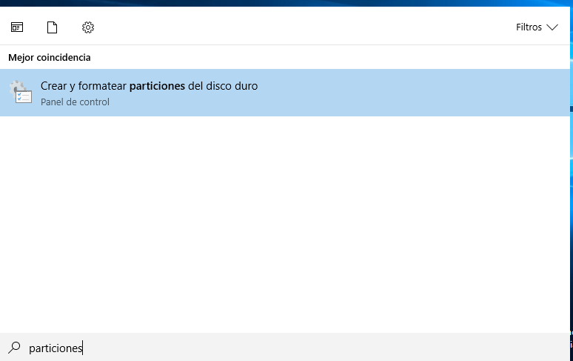

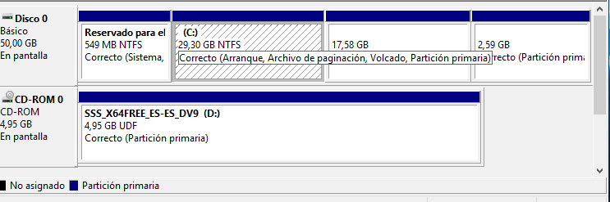

Podem veure que s’han realitzat correctament les particions amb gparted (Les mides eren “significatives”, no posava tamany i les vaig fer a ull.)

### Afegeix al VirtualBox 4 discos nous

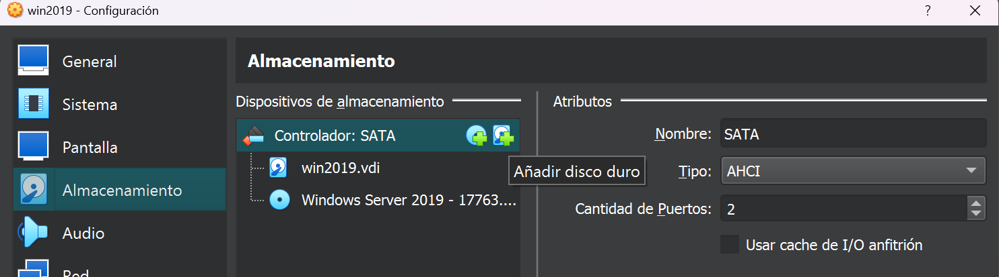

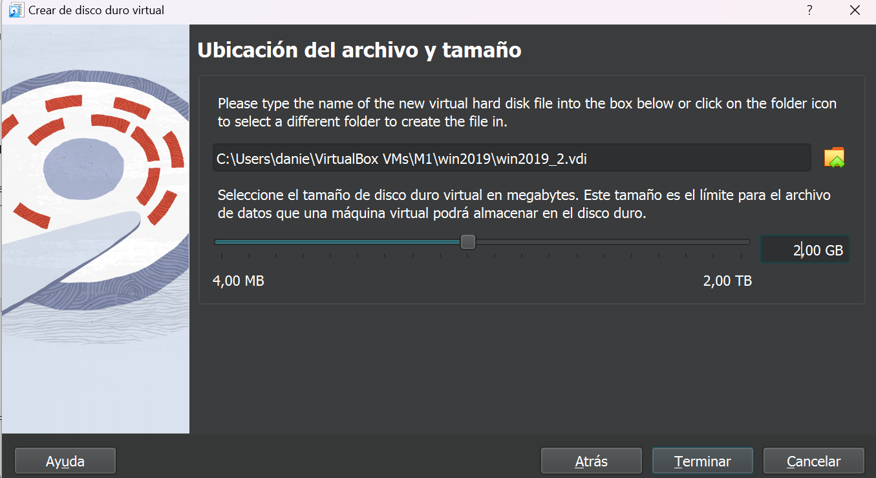

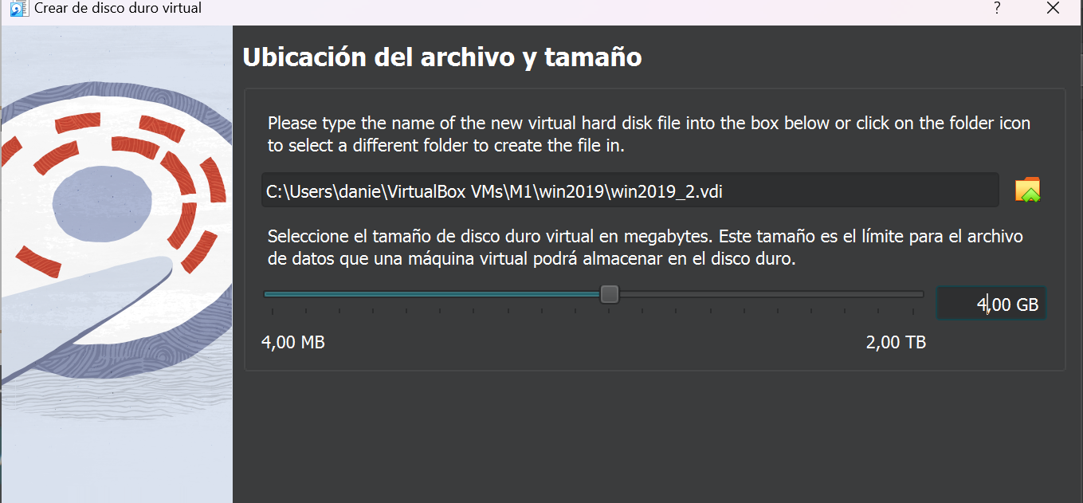

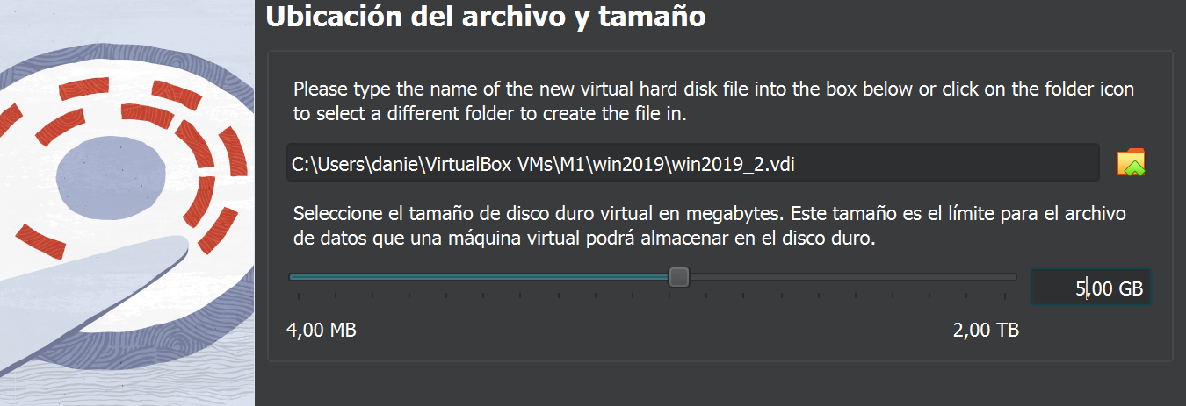

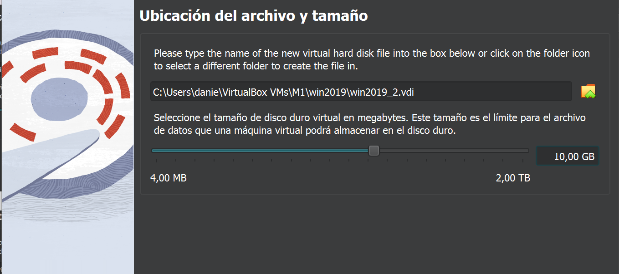

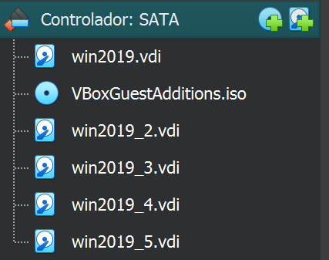

Ara iniciarem la màquina i particionarem el disc dur creat en les particions que demana l’enunciat.

### Inicia el Sistema i ves a equips. Apareixen els discos nous? Perquè?

Entrarem en el gestor d’arxius:

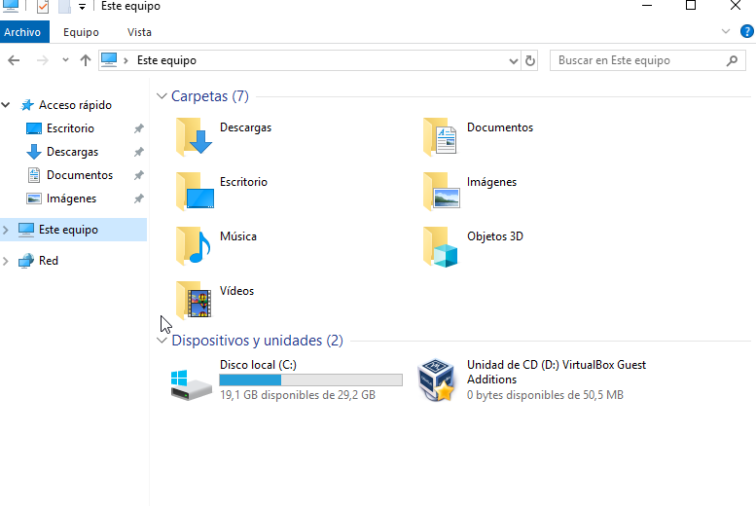

Podem veure que no surten els nous discos, això es perquè encara no els hi hem donat volum per tal de poder ficar arxius.

### Accedeix a “Administrador de discos”, que ha passat? Que s’ha de fer per poder utilitzar els nous discos? Quins son els passos que s’haurien de fer?

Ara anirem al gestor de discs:

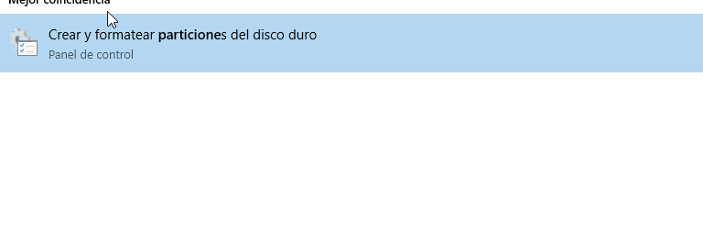

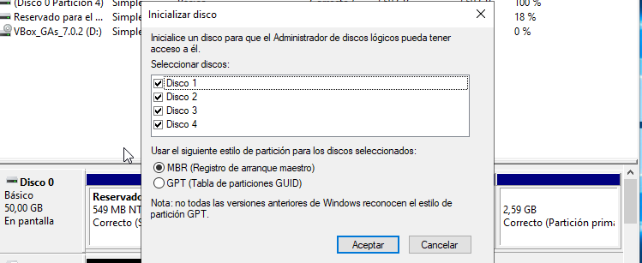

Inicialitzarem els 4 discos:

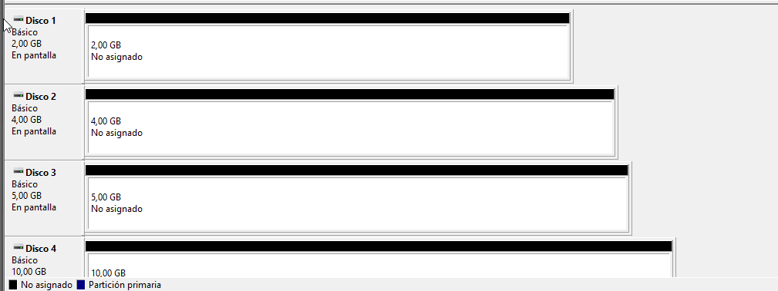

En aquesta imatge podem veure que hi són els 4 discs, però com he dit abans, sense donar volum als discs no surten al gestor d’arxius.

Els passos que hauriem de fer per poder utilitzar els discs són els següents;

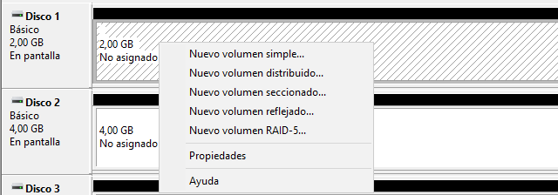

Fem clic a nou volum simple i seguirem els següents passos:

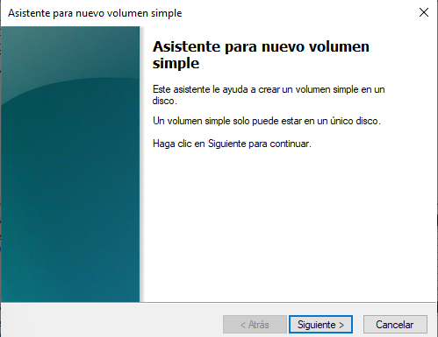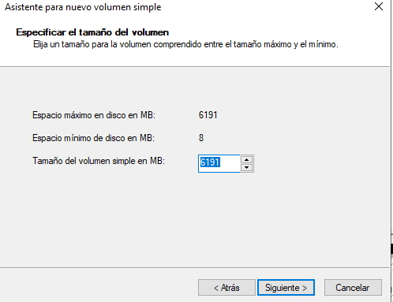

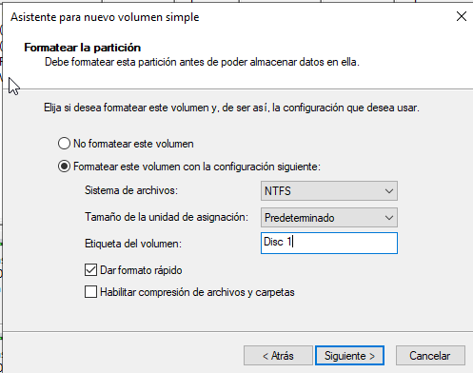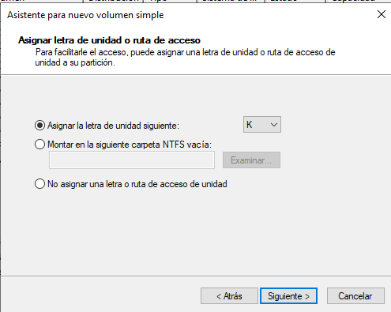

Un cop estigui aixi el disc el podrem utilitzar:

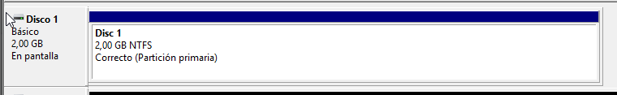

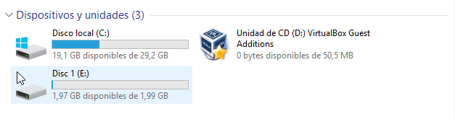

### Amb el “Disc 4” crear un volum simple de 5Gb. Formatar la partició en NTFS i ha de disposar de la lletra X, amb el nom de volum: DISC4.

Amb el que sabem ara, podem crear el volum simple per el disc4 amb les característiques que demana:

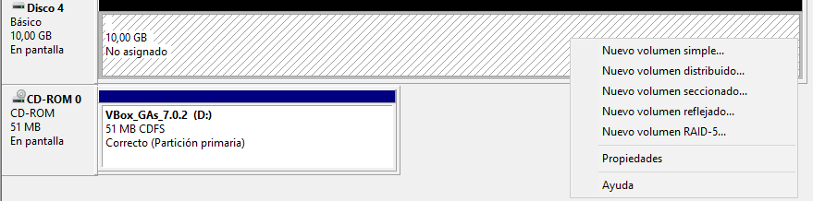

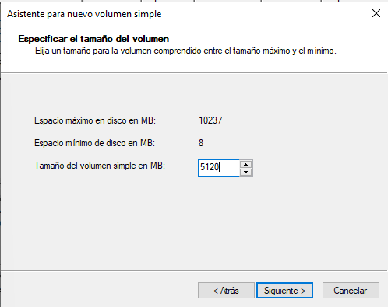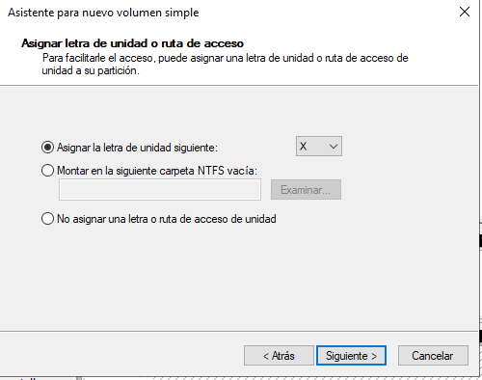

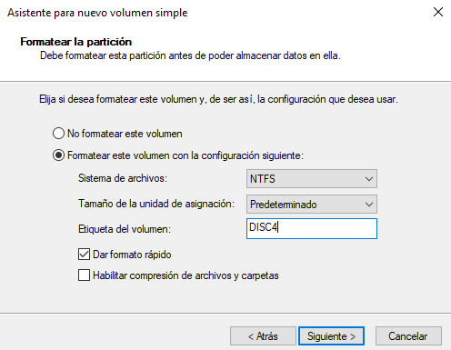

Amb això haurem creat el nou volumen destinat al disc 4:

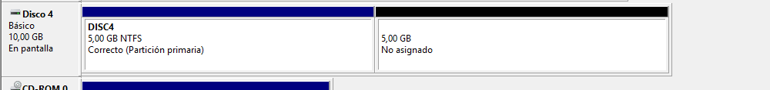

### Es pot ampliar o reduir el volum la partició creada? Si es possible redueix en 1Gb

Si es possible aumentar o reduir el volum d’una partició existent:

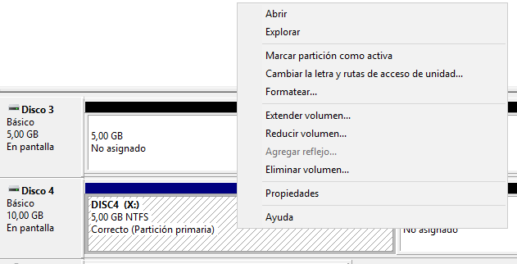

Per reduïr el volum, haurem de fer clic a reduïr volum de la partició:

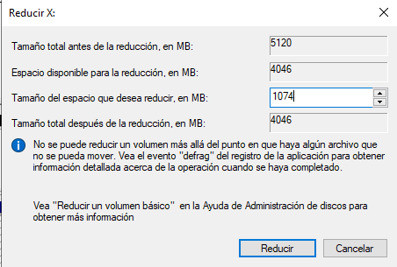

Escollirem la mida que volem reduïr i farem clic a reduïr:

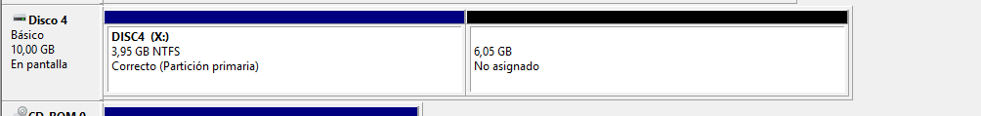

### Amb el “Disc 1” i el “Disc 2” crear un volum distribuït, explicar quines característiques té aquest sistema.

Per crear un volumen distribuit, haurem de fer clic en un disc i fer clic a la opció “volum distribuit”:

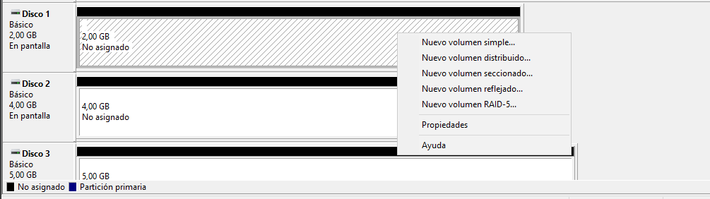

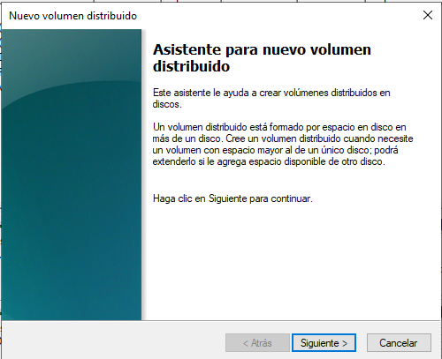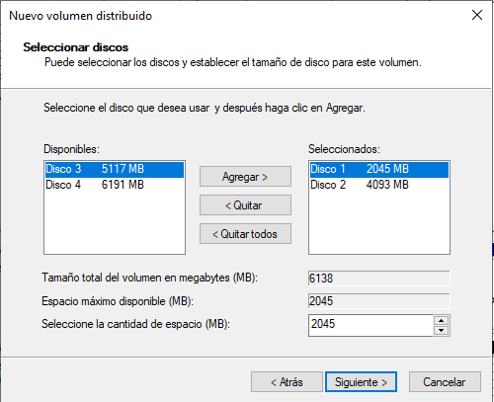

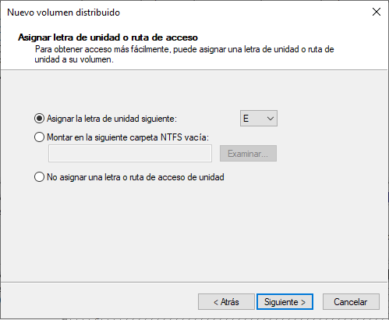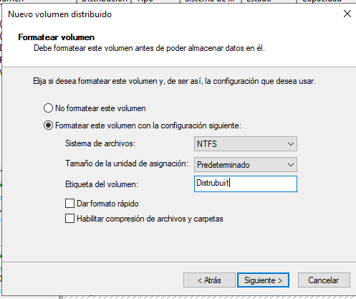

Seguint aquests passos haurem creat un volum distribuït:

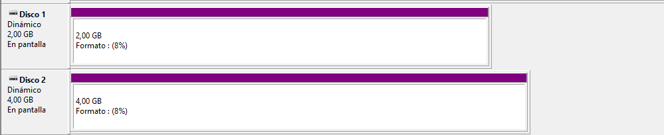

Les característiques d’un volum distribuit són varies porcions de 2 o més discos que han d’estar en format dinàmic i no suporten tolerància de dades.

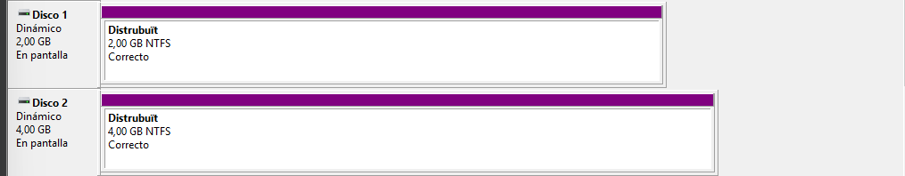

### Al “Disc 3” crear 5 particions, es possible? Perquè?

Es possible crear 5 particions en un disc dur:

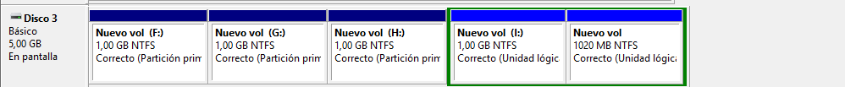

S’ha creat dues particions lògiques dins d’una partició extesa, i tres primàries.

Deixa ja que mentre que aquestes particions siguin més o menys equivalents, és a dir, que no sobrepassin el volum total del disc, deixarà crear les particions que l’usuari vulgui.

La cosa es que hi ha límit de particions primàries, tant en ubuntu MBR com al administrador de discs de Windows en format MBR hi ha límit de 4 particions primàries, la resta són particions lògiques.

# Exercici 4: Gestió de particions amb GParted

### Accedeix amb el Ubuntu Live i executar el Gparted.

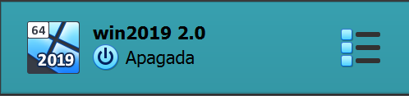

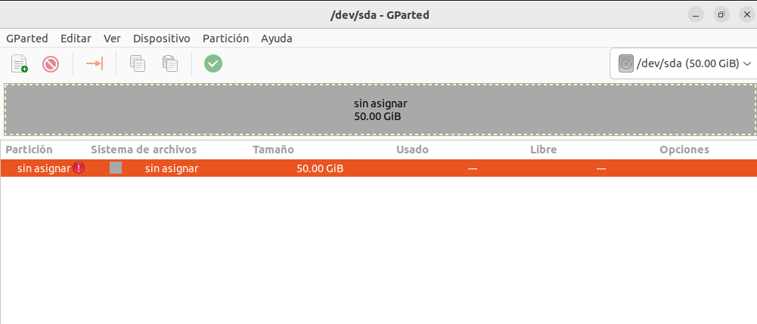

### Crear 6 particions al disc amb el sistema MBR. Quina seria la gestió correcte i perquè?

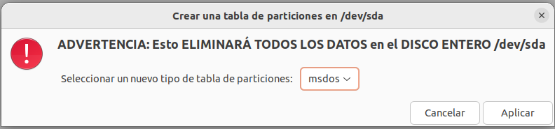

Este es el sistema MBR, ahora crearmos 6 particiones del disco:

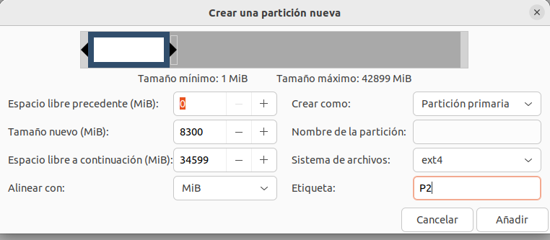

(Es el mateix procés per totes, només posar la primera crec que és suficient)

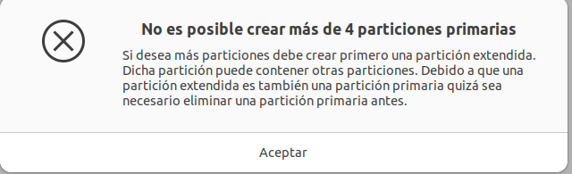

Al intentar crear la quarta partició primària no ens deixa, crearem la tercera com a estesa i ficarem lògiques.

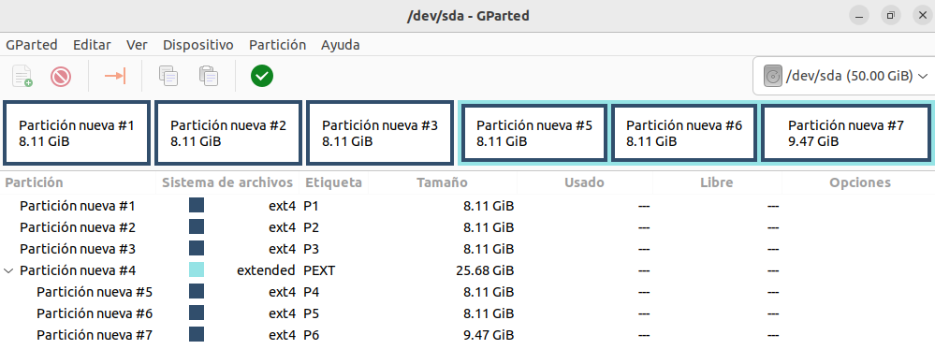

Hem creat les particions, amb complicacions ja que no ens deixava crea més de 4 primàries.

El model de gestió correcte crec que seria el que he emprat durant aquest exercici, 3 primàries i 3 lògiques dins d’una extesa, ja que així aprofitem l’espai en 6 particions i no hi ha límit de particions com a les lògiques.